

SI Software Devs

Software requirements specification

Sadržaj

1. Uvod 4

1.1 Svrha dokumenta 4

1.2 Opis dokumenta 4

1.3 Definicije, akronimi i kratice 4

1.4 Standardi dokumentovanja 5

1.5 Reference 5

2. Opis 6

2.1 Perspektiva proizvoda 6

2.1.1 Korisnički interfejsi 6

2.1.2 Korisnički interfejs za administratora 6

2.1.3 Korisnički interfejs za šefove/menadžere 6

2.1.4 Korisnički interfejs za radnike u prodaji 7

2.2 Funkcionalnosti proizvoda 7

2.2.1 Evidencija lijekova 7

2.2.2 Evidencija kupaca 7

2.2.3 Kreiranje fakture 7

2.2.4 Otpis lijekova 8

2.2.5 Kreiranje računa 8

2.2.6 Izvještaj o trenutnom stanju na skladištima 8

2.2.7 Pretraga lijekova na stanju / Izvještaj koji prikazuje skladište i lijekove sa količinama 9

2.2.8 Dnevnik promjena / Pregled dešavanja za određeni vremenski period 9

2.2.9 Dnevnik promjena po nazivu lijeka / Izvještaj o ulazima i izlazima lijekova 9

2.2.10 Dnevnik promjena na osnovu lota 10

2.2.11 Izvještaj o lijekovima koje je kupio određeni kupac 10

2.2.12 Sistem obavještenja 10

2.3 Karakteristike korisnika 10

2.3.1 Korisnik sa privilegijama osoblja u prodaji 11

2.3.2 Korisnik sa privilegijama menadžera 12

2.3.3 Korisnik sa privilegijama administratora 13

2.4 Ograničenja 13

2.4.1 Regulativni propisi 13

2.4.2 Hardverska ograničenja 14

2.4.3 Softverska ograničenja 14

2.4.4 Planiranje zahtjeva 16

3. Konkretni zahtjevi 16

3.1 Vanjski interfejsi 16

3.1.1 Korisnički interfejsi 16

3.1.2 Softverski interfejsi 17

3.1.3 Hardverski i komunikacijski interfejsi 17

3.2 Funkcionalni zahtjevi 17

3.2.1 Upravljanje korisničkim računima 18

3.2.2 Prijava na sistem 18

3.2.3 Odjava sa sistema 19

3.2.4 Promjena korisničke lozinke 19

3.2.5 Evidencija lijekova 20

3.2.6 Evidencija infromacija o kupcu 20

3.2.7 Kreiranje izlaznih faktura 21

3.2.8 Kreiranje računa 21

3.2.9 Otpis lijekova 22

3.2.10 Pregled izvještaja o trenutnom stanju na skladištima 22

3.2.11 Pretraga lijekova na stanju 23

3.2.12 Pregled dnevnika promjena – izvještaja o dešavanjima za određeni vremenski period 23

3.2.13 Pregled dnevnika promjena po nazivu lijeka - izvještaka o ulazima i izlazima lijekova 24

3.2.14 Pregled dnevnika promjena na osnovu lota – izvještaja o ulazima i izlazima lijekova na osnovu lota 24

3.2.15 Pregled izvještaja o lijekovima koje je kupio određeni kupac 25

3.3 Formati izvještaja 25

3.3.1 Izvještaj o trenutnom stanju na skaldištima 25

3.3.2 Izvještaj o lijekovima na stanju 26

3.3.3 Dnevnik promjena – izvještaja o dešavanjima za određeni vremenski period 27

3.3.4 Dnevnik promjena po nazivu lijeka - izvještaj o ulazima i izlazima lijekova 27

3.3.5 Dnevnik promjena na osnovu lota – izvještaj o ulazima i izlazima lijekova na osnovu lota 28

3.3.6 Izvještaj o lijekovima koje je kupio određeni kupac 28

3.4 Nefunkcionalni zahtjevi i osobine sistema 28

3.4.1 Upotrebljivost sistema 28

3.4.2 Performanse sistema 29

3.5 Atributi kvaliteta sistema 29

3.5.1 Fizička sigurnost sistema 29

3.5.2 Sigurnost sistema 29

3.5.3 Portabilnost sistema 31

3.5.4 Skalabilnost sistema 32

3.5.5 Dostupnost 32

3.5.6 Održavanje sistema 32

# Uvod

## Svrha dokumenta

Glavna svrha ovog dokumenta je opis softverskog rješenja za firmu koja se bavi veleprodajom lijekova.  Unutar dokumenta će biti istaknute sve funkcionalnosti  koje će naše rješenje imati. Softversko rješenje, čije detaljnosti će biti prikazane u nastavku,  treba da olakša posao uposlenicima firme prilikom kupovine i prodaje lijekova.

Unutar sljedećih poglavlja i potpoglavlja slijedi  detaljan opis softverskog rješenja, njegovih funkcionalnih i nefunkcionalnih zahtjeva, opis svih interfejsa te opis tipova korisnika i njima dodijeljenih prava pristupa, mogućnosti i ograničenja pri korištenju sistema.

## Opis dokumenta

Dokument sadrži specifikaciju softverskog rješenja koje razvija organizacija SI Software Devs.

Dokument će svojim sadržajem koristiti i naručiocu i samom razvojnom timu. Naručioc uvidom u ovaj dokument može dobiti jasniju sliku kako bi buduće softversko rješenje trebalo izgledati, te dati povratnu informaciju.

Razvojnom timu će služiti kao podloga za razvoj samog softverskog rješenja. Ovaj dokument unutar sebe sadrži sve funkcionalne i nefunkcionalne zahtjeve , vrste korisnika i njihove privilegije, interfejse i  način na koji će se koristiti softversko rješenje. Osim toga u nastavku će biti istaknut detaljan opis korištenja softverskog rješenja za sve korisnike, kao i način generisanja raznih izvještaja koji će biti omogućeni.

## Definicije, akronimi i kratice

* KORISNIČKI INTERFEJS - metod interakcije sa računarom kroz manipulaciju grafičkim elementima i dodacima uz pomoć tekstualnih poruka i obavještenja. Pomoću korisničkog interfejsa upravljamo računarom, koristeći se pri tome ulaznim uređajima poput miša, tastature ili ekrana osjetljivog na dodir. Izlazni uređaj, definiše se kao dio korisničkog interfejsa, na kojem se vizuelno manifestiraju podaci i korisničke akcije, a najčešće korišteni izlazni uređaj je monitor.
* FUNKCIONALNI ZAHTJEVI-prikaz aktivnosti koje sistem treba izvršiti, kako sistem treba reagirati na određene ulaze i kako će se sistem ponašati u određenim situacijama.
* NEFUNKCIONALNI ZAHTJEVI-karakteristike i ograničenja koje softver mora imati, odnosno karakteristike koje sistem postavlja u odnosu na aktivnosti i funkcije koje obavlja, kao što su vremenska ograničenja, ograničenja u razvojnom procesu, standardi i slično.
* IEEE STANDARD- skup preporuka i pravila organizacije IEEE (Institute of Electrical and Electronics Engineers, međunarodna neprofitna profesionalna organizacija za uznapredovanje tehnologije vezane sa elektricitetom).
* APLIKACIJA-računarski program razvijen za pomoć korisnicima da bi izvršavali jedan ili više određenih zadataka.
* HCI-korisnički interfejs koju omogućava interakcije između ljudi i računara, sa ciljem da računare učini prikladnijim i lakšim za korištenje, a da se pri tome koriste kao instrumenti koji poboljšavaju čovjekovu kreativnost.
* LOT-broj koji predstavlja seriju u  okviru koje je proizvod napravljen; svi proizvodi iz iste serije imaju isti lot.
* PDV-porez na dodanu vrijednost, svefazni porez na promet koji se obračunava u svakoj fazi proizvodno - prodajnog ciklusa, ali samo za iznos dodane vrijednosti.
* FAKTURA-poslovni dokument izdat od strane prodavca kupcu. U njemu se navode nazivi, količine i cene dogovorene za proizvode ili usluge koje je prodavac obezbjedio kupcu. Faktura obavezuje kupca da iznos koji je na fakturi naznačen plati prodavacu, u skladu sa uslovima plaćanja. Kupcu je određen maksimalan broj dana za koji treba da plati ovu robu, a ponekad je ponuđen popust ako se plaća prije roka.
* JRE-Java Runtime Environment (JRE) je skup softverskih alata za razvoj Java aplikacija. Ona kombinira Java Virtual Machine (JVM), osnovne klase platforme i biblioteke.
* IEEE 802.3- je skup IEEE standarda koji definiraju fizički i podatkovni sloj (OSI) žičnih mreža poznatijih kao Ethernet.

## Standardi dokumentovanja

Dokument je pisan u skladu sa IEEE 830-1988 standardom za dokumente koji specificiraju sistemske zahtjeve. Autorstvo nad dokumentom zvanično ima Software Devs.

## Reference

* IEEE 830-1998 Standard: IEEE Recommended Practice for Software Requirements Specifications.
* Zakon o lijekovima Federacije Bosne i Hercegovine, broj 109/12,  datum 19.12.2012

# Opis

# Perspektiva proizvoda

Naš informacioni sistem je zamišljen kao samostalna desktop aplikacija koja će se koristiti samo unutar firme. Treba podržavati upravljanje prodajom lijekova, generisanje izvještaja i faktura.

### Korisnički interfejsi

Grafički korisnički interfejs je metod interakcije sa korisničkim računarom kroz manipulaciju grafičkim elementima i dodacima uz pomoć tekstualnih poruka i obavještenja. Korisnički interfejs treba omogućiti korisnicima lako korištenje i manipulaciju ponuđenim funkcionalnostima.

Obzirom da će našem softveru imati pristup tri vrste korisnika (administrator, šefovi i radnici) za svaku od ove tri grupe će postojati zasebni interfejsi.  Svaki od ovih interfejsa će imati funkcionalnosti koje su potrebne određenom tipu korisnika. Na vrhu hijerarhije je administrator, iza njega su šefovi, a zatim radnici u prodaji.

U nastavku slijedi opis ove tri grupe interfejsa.

### Korisnički interfejs za administratora

Korisnički interfejs koji koristi administrator ima najviše privilegije i treba da omogući sljedeće funkcionalnosti:

* Dodavanje i brisanje korisnika
* Davanje i izmjena privilegija korisnicima

### Korisnički interfejs za šefove/menadžere

Korsnički interfejs koji će koristiti šefovi  treba zadovoljavati sljedeće funkcionalnosti:

* Pregled izvještaja
* Pregled dnevnika promjena
* Evidencija lijekova
* Pretraga lijekova
* Evidencija, izmjena i brisanje kupaca
* Kreiranje fakture
* Otpis lijekova

### Korisnički interfejs za radnike u prodaji

Interfejs koji ima najmanje privilegija je interfejs koji koriste radnici, a sadrži sljedeće funkcionalnosti:

* Evidencija lijekova
* Pretraga lijekova
* Evidencija, izmjena i brisanje kupaca
* Kreiranje fakture
* Otpis lijekova

# Funkcionalnosti proizvoda

### Evidencija lijekova

Prva od funkcionalnosti koje softversko rješenje treba zadovoljavati je evidencija lijekova. Evidencija lijekova podrazumjeva evidenciju sljedećih podataka:

* Jedinstveni kod lijeka
* Naziv lijeka
* Težina
* Rokovi trajanja
* Lotovi
* Ulazna cijena
* Skladište

### Evidencija kupaca

Evidencija kupaca treba da sadrži sljedeće stavke:

* ID kupca
* Naziv
* Adresa

### Kreiranje fakture

Izlazni dokument - faktura je dokument koji se kreira prilikom prodaje lijekova, a stavke koje treba da sadrži su sljedeće:

* ID
* Naziv kupca
* Adresa kupca
* ID skladišta
* Jedinstveni kodovi lijekova
* Nazivi lijekova
* Lot /lotovi lijekova
* Bruto izlazna cijena
* Količina pojedinačnih lijekova
* Suma cijene po količini lijeka
* Suma cijene svih lijekova

Bitno je istaći da prilikom računanja ukupne sume u obzir treba uzeti i PDV od 17%.

### Otpis lijekova

Otpis lijekova se vrši kada lijekovima istekne rok, nakon čega se kreira dokument koji sadrži:

* Jedinstveni kod lijeka
* Naziv lijeka
* Lot
* Količina
* Skladište

### Kreiranje računa

Račun sadrži sljedeće podatke

* Broj kupca
* Naziv kupca
* Adresa
* Skladište
* Jedinstvene kodove lijekova
* Nazive lijekova
* Količina po lijeku
* Izlazna cijena lijeka
* Ukupna količina
* Suma po količini lijeka (sa PDV-om)
* Ukupna suma (sa PDV-om)

### Izvještaj o trenutnom stanju na skladištima

Ovaj izvještaj prikazuje kakvo je trenutno stanje na skladištima, odnosno ukupna vrijednost svih skladišta. Za svako skladište prikazuje količine lijeka koje su na raspolaganju, te za svaki lijek vrši se grupisanje po lotu kojem lijek pripada:

* Jedinstveni kodovi lijekova
* Nazivi lijekova
* Lotovi
* Nabavna cijena
* Količina
* Novčana vrijednost svakog lota
* Novčana vrijednost svih lotova u skladištu
* Ukupna vrijednost

### Pretraga lijekova na stanju / Izvještaj koji prikazuje skladište i lijekove sa količinama

Nakon što prodavač unese naziv lijeka, vrši se pretraga i generiše se izvještaj koji sadrži:

* Jedinstveni kod lijeka
* Naziv lijeka
* Skladište
* Količina

### Dnevnik promjena / Pregled dešavanja za određeni vremenski period

Praćenje prodaje lijekova bi se vršilo putem izvještaja koji bi se generisali na osnovu unesenog datuma na osnovu kojeg bi se prikazali svi lijekovi koji su se prodali tog datuma. Izvještaj za svaki lijek treba da sadrži:

* Jedinstveni kod lijeka
* Naziv lijeka
* Lot
* Skladište
* Količina lijekova koji su ušli u skladište
* Količina lijekova koji su izašli iz skladišta

### Dnevnik promjena po nazivu lijeka / Izvještaj o ulazima i izlazima lijekova

Dnevnik promjena po nazivu lijeka je još jedan izvještaj koji  slijedi nakon odabira određenog lijeka a putem kojeg se lijek može hronološki pratiti. Dnevnik promjena sadrži:

* Datum promjene
* Lot
* Trenutno stanje
* Tip promjene (izlaz/ulaz)
* Skladište

### Dnevnik promjena na osnovu lota

Izvještaj na osnovu lota se kreira nakon unosa broja lota iz kojeg se može vidjeti slijed dešavanja za taj lot, a sastoji se od:

* Datum ulaska u sistem
* Datum izlaska
* Količina ulaza
* Količina izlaza

### Izvještaj o lijekovima koje je kupio određeni kupac

Izvještaj o kupcu slijedi nakon odabira vremenskog perioda i naziva kupca koji unosi menadžer, a sadrži slijedeće podatke o lijekovima koji je izabrani kupac naručio:

* Jedinstveni kodovi lijekova
* Nazivi lijekova
* Količina
* Vrijednost

### Sistem obavještenja

Sistem obavještenja treba da upozori radnike kada se približava istek roka trajanja lijekova, kako bi ih mogli otpisati ukoliko se budu prodati prije iteka roka trajanja.

# Karakteristike korisnika

Naš informacioni sistem će nuditi interfejse za tri vrste korisnika:

1.        Korisnik sa privilegijama osoblja u prodaji

2.        Korisnik sa privilegijama menadžera

3.        Administrator

### Korisnik sa privilegijama osoblja u prodaji

Korisniku sa privilegijama osoblja u prodaji je omogućeno da:

-          Vrši kreiranje, ažuriranje i evidenciju kupaca

-          Ima uvid u trenutno stanje skladišta

-          Vrši evidencije ulaznih i izlaznih faktura, tj. lijekova

Slika ispod predstavlja sve aktivnosti korisnika sa privilegijama osoblja u prodaji:

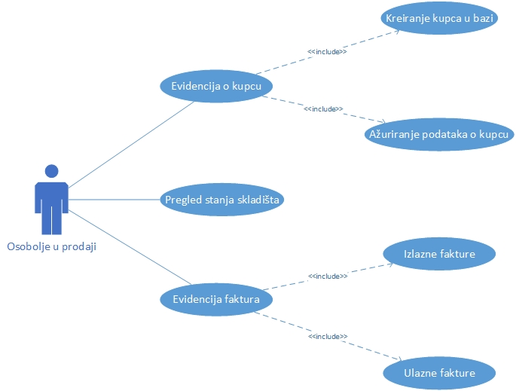

### Korisnik sa privilegijama menadžera

-          Vrši kreiranje, ažuriranje evidenciju kao i brisanje kupaca,

-          Ima uvid u cjelokupno stanje skladišta, kako trenutno tako i za druge vremenske periode

-          Vrši evidencije ulaznih i izlaznih faktura, tj. lijekova

-          Vrši otpis lijekova

-          Ima uvid u statističke podatke o kupovini, prodaji, kao i otpisu lijekova

Slika ispod predstavlja sve aktivnosti korisnika sa privilegijama menadžera:

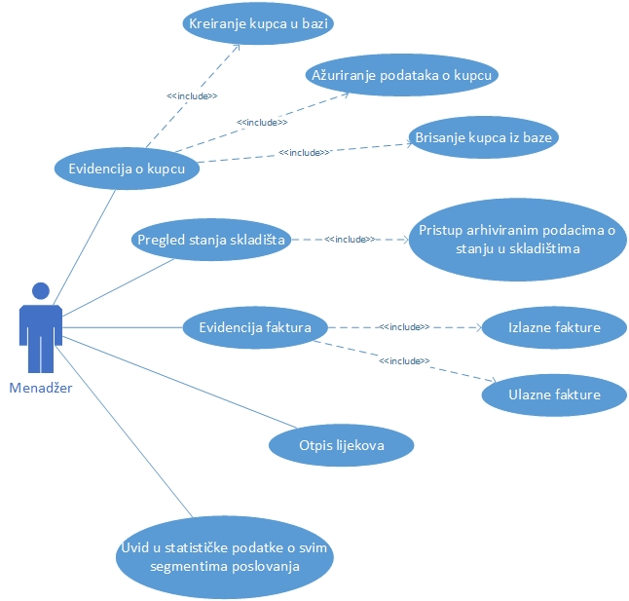

### Korisnik sa privilegijama administratora

-          Vrši kreiranje, ažuriranje i brisanje korisnika sistema

-          Dodijeljivanje privilegija korisnicima sistema

Slika ispod predstavlja sve aktivnosti korisnika sa privilegijama administratora:

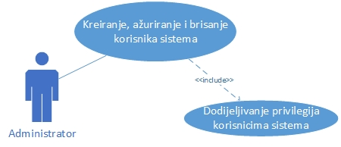

# Ograničenja

### Regulativni propisi

#### Zakon o lijekovima Federacije Bosne i Hercegovine

**Službene novine FBIH broj  51/01, 29/05**

**Član 91. Zabranjen je promet neispravnih lijekova.**

Lijek se smatra neispravnim ukoliko je:

- istekao rok trajanja,

- došlo do promjene organoleptičkih osobina (izgled, boja, ukus, miris),

- ambalaža, odnosno pakovanjer oštećeno,

- laboratorijskom kontrolom utvrđeno da lijek ne odgovara propisanom kvalitetu,

- lijek iz bilo kojeg razloga stavljen izvan upotrebe.

### Hardverska ograničenja

Desktop aplikacija će se pokretati na klijentskim računarima sa minimalnom konfiguracijom:

1. Radna frekvencija procesora (CPU): 1.6 GHz

2. Količina RAM memorije: 1GB

3. Količina memorije za trajno skladištenje (HDD): 100 GB

Za instalaciju servera i baze podataka koristit će se centralni računar sa minimalnom konfiguracijom:

1. Radna frekvencija procesora (CPU): 2.40GHz

2. Količina RAM memorije: 4GB

3. Količina memorije za trajno skladištenje (HDD): 500 GB

Za uspostavljanje LAN mreže i izlaza na internet koristi će se mrežni kablovi, te sljedeći mrežni uređaji:

1. Switch: 10/100/1000 Mbps

2. Ruter: 10/100 Mbps

Za štampanje svih generisanih izvještaja i faktura koristit će se printer po izboru kupca informacionog sistema.

### Softverska ograničenja

Za razvoj sistema potrebno je obezbijediti sljedeće:

Softver klijentskih računara:

1. Operativni sistem na kojem će se aplikacija izvršavati, a na kojima je moguće instalirati JRE

2. JRE koji omogućava pokretanja desktop aplikacije

Softver server računara:

1. Linux server na kojem će se pokretati DBMS (Data Base Managment System)

2. MySql Database 5.6 za upravljanje centralnom bazom podataka

Navedeni softver server računara je open source, te besplatan.

Da bi sistem uspješno funkcionisao potrebno je da su ispunjene naredne pretpostavke:

**Pretpostavka 1.** Pretpostavka se da prije nije postojao informacioni sistem i baza podataka, tako da nije potrebno vršiti integraciju sa starim sistemom ili bazom podataka, odnosno vršiti prijenos i konverziju podataka.

**Pretpostavka 2**. Pretpostavlja se da firma posjeduje serverski računar sa minimalnom navedenomhardverskom konfiguracijom potrebnom za podršku rada instaliranom licenciranom ili slobodnom (besplatnom) operativnom sistemu, te sa odgovarajućem instaliranim licenciranim softverom ili slobodnim (besplatnim) softverskim rješenjem za podršku rada baze podataka.

**Pretpostavka 3.** Pretpostavlja se da je serverski računar smješten u prostoriji sa fizičkom barijerom na ulazu, odnosno kontroliranim pristupom i uređajima koji vrše regulaciju temperature prema preporučenoj vrijednosti u zvaničnoj dokumentaciji serverske opreme.

**Pretpostavka 4.** Pretpostavlja se da serverski računar ima obezbijeđeno stabilno napajanje 24 sata dnevno, prema preporukama iz zvanične dokumentacije serverskog hardvera, te da postoji UPS uređaj, koji će služiti kao rezervna mogućnost napajanja u slučaju nepredviđenih situacija.

**Pretpostavka 5.** Pretpostavlja se da firma posjeduje jedan ili više računara koji zadovoljavaju prethodno navedenu minimalnu hardversku konfiguraciju, sa licenciranim ili slobodnim (besplatnim) operativnim sistemom na kojima je moguće izvršiti instalaciju razvijenog softvera i JRE-a (Java Runtime Enviroment).

**Pretpostavka 6.** Pretpostavlja se da firma posjeduje odgovarajuću mrežnu infrastrukturu, prema IEEE 802.3 standardu, odnosno da su računari predviđeni za izvršavanje razvijenog softvera na ispravan način povezani sa serverskim računarom.

**Pretpostavka 7.** Pretpostavlja se da korisnici ovog sistema posjeduju osnovno poznavanje rada na računaru, odnosno da posjeduju barem godinu dana iskustva svakodnevnog korištenja nekog interfejsa, koji spada u grupu čovjek-računar interfejsa (eng. Human-Computer interface).

**Pretpostavka 8.** Pretpostavlja se da će korisnici sistema vršiti unos samo korektnih i istinitih podataka, na osnovu kojih će naknadno biti kreirani sumarni izvještaji.

**Pretpostavka 9.** Pretpostavlja se da će korisnici sistema savjesno i odgovorno odnositi se prema korisničkim podacima za prijavu na sistem, odnosno da niko drugi osim njih neće znati te podatke, te da podaci neće biti zloupotrijebljeni.

**Pretpostavka 10.** Pretpostavlja se da će korisnici sistema nakon svake prijave na sistem i upotrebe sistema, na ispravan način izvršiti odjavljivanje sa sistema.

**Pretpostavka 11.** Pretpostavlja se da pristup serverskom računaru sa centralnom bazom podataka nema niko osim ovlaštene osobe, te da ovlaštena osoba neće zloupotrijebiti svoj položaj i vršiti manipulacije nad zapisima u bazi podataka.

**Pretpostavka 12.** Pretpostavlja se da računari na kojima je instaliran razvijen softver, ukoliko imaju pristup internetu, imaju instaliran i ispravno podešen odgovarajući licencirani antivirusni i firewall softver.

**Pretpostavka 13.** Pretpostavlja se da korisnici računara imaju ograničene korisničke račune na operativnom sistemu, koji onemogućavaju brisanje sistemskih datoteka, brisanje datoteka operativnog sistema, brisanje datoteka JRE-a (Java Runtime Enviroment), brisanje datoteka razvijenog softvera, da im je onemogućen pristup upravljačkim softverima uređaja ili operativnog sistema, uključujući i postavke mrežnih interfejsa, te da im je onemogućeno instaliranje drugih softvera.

**Pretpostavka 14.** Pretpostavlja se da firma nema filijale izvan prostora Federacije Bosne i Hercegovine, odnosno da je firma zajedno sa uposlenicima dužna poštovati samo Zakon o radu Federacije Bosne i Hercegovine.

**Pretpostavka 15.** Pretpostavlja se da ukoliko u toku ili nakon izrade sistema dođe do promjene zahtjeva ili dodatnih zahtjeva za funkcionalnostima, potrebno je pratiti korake koji su navedeni u poglavlju.

### Planiranje zahtjeva

Specifikacije sistema su zasnovane na intervjua sa klijentom. Ukoliko se u budućnosti pojavi potreba za nekom dodatnom funkcionalnošću informacionog sistema, ili za odustajanjem od neke koja je navedena u ovom dokumentu, potrebno je pratiti sljedeću proceduru kako bi se ispoštovali ti zahtjevi:

* Pravi se sastanak sa klijentom gdje se razmatraju zahtjevi(dodavanje nove funkcionalnosti ili odustajanje od neke koja još nije razvijena)
* Razvojni tim pravi procjenu novog zahtjeva. Procjenom će se utvrditi rizik od izrvšavanja zahtjeva, koliko će takav zahtjev produžiti trajanje izrade informacionog sistema, koliko će to promijeniti cijenu informacionog sistema, kako će uticati na ograničenja, te koje će nove resurse zahtijevati. Korisnik će biti blagovremeno obaviješten o mogućnosti ili nemogućnosti implementacije novih zahtjeva sa detaljnim obrazloženjem.
* Pravi se nova verzija dokumenta specifikacije sistema i daje se na uvid naručiocu. Sve dok ne dođe do saglasnosti dviju strana, pravi se novi dokument.

U slučaju da razvojni tim želi dodati, promjeniti ili izbaciti pojedine funkcionalnosti informacionog sistema u toku razvoja, tada se prati sljedeća procedura:

* Dokumentuju se izmjene ili novi zahtjevi i predaju se naručiocu na razmatranje
* Potrebno je da naručilac detaljno analizira dokumentaciju radi utvrđivanja da li će informacioni sistem sa novim izmjenama zadovoljavati njegove resurse kao što su vrijeme, novac i slično.
* Potrebno je da naručilac dostavi obavještenje o rezultatima razmatranja

# Konkretni zahtjevi

## Vanjski interfejsi

### Korisnički interfejsi

S obzirom na to da je postojeći informacioni sistem vrlo jednostavan i zastario, grafički korisnički interfejs će biti dovoljno jednostavan za rad, kako bi i obuka osoblja koje nema dovoljno predznanja bila jednostavna.

Za tri tipa korisnika prilagođeni su različiti interfejsi uzimajući u obzir privilegije svakog od njih. Pregled funkcionalnosti po pravima pristupa:

|  |  |
| --- | --- |
| Funkcionalnost | Tip korisnika |
| Dodavanje i brisanje korisnika | Administrator |
| Davanje i izmjena privilegija korisnicima | Administrator |
| Pregled izvještaja i dnevnika promjena | Menadžer |
| Pretraga lijekova na stanju | Uposlenik, Menadžer |
| Evidencija lijekova |
| Evidencija informacija o kupcu |
| Kreiranje izlaznih faktura |
| Kreiranje računa |
| Otpis lijekova |

### Softverski interfejsi

Baza podataka koju će sistem podržavati je MySQL. Desktop aplikacija će se moći izvršavati na bilo kojem operativnom sistemu, uz uslov da je instaliran Java Runtime Environment (JRE). Izlazni tip datoteka, odnosno izvještaja je u pdf formatu.

### Hardverski i komunikacijski interfejsi

Desktop aplikacija uključuje rad sa tastaturom i mišem kao ulaznim uređajima, te monitorom i štampačem kao izlaznim uređajima.

Također, informacionom sistemu je potreban server, na kome se nalazi baza podataka. Ovaj server mora biti stalno dostupan na lokalnoj mreži. Mrežna oprema se sastoji od standardnih uređaja kao što su switch, ruter i kablovi.

Backup baze podataka nije domen problema naše poslovne organizacije.

## Funkcionalni zahtjevi

Napomena o nivoima prioriteta:

**Visok** – Odnosi se na kritične poslovne procese, funkcionalnosti bez kojih radi sistema nije moguć ili je neispravan te utječe na veći broj korisnika

**Normalan** – Odnosi se na funkcionalnosti koje podržavaju svakodnevni rad korisnika. U slučaju nemogućnosti korištenja te funkcionalnosti, ostatak sistema može funkcionisati.

**Nizak** – Odnosi se na funkcionalnosti bez kojih rad sistema nije ugrožen

### Upravljanje korisničkim računima

|  |  |
| --- | --- |
| Opis | Administrator kreira, modifikuje ili briše korisnički račun. |
| Preduslovi | Korisnik je logovan na sistem sa privilegijama administratora. |
| Ulaz | Podaci o korisniku (ime, prezime, matični broj, broj telefona, email adresa, datum početka rada, radno mjesto) i privilegijama (radnik ili menadžer). |
| Uslovi validacije | Validacija podataka se vrši na sljedeći način:   * + - Ime, prezime i radno mjesto smiju sadržavati samo slova i razmake     - Adresa smije sadržavati samo slova, brojeve i razmake     - Matčni broj mora sadržavati trinaest cifara     - Email mora biti u formatu [email@example.com](mailto:email@example.com) gdje *email* ne smije sadržavati specijalne karaktere     - Datum početka rada treba biti u formatu yyyy.MM.dd |
| Procesiranje | Ukoliko se korisnik ne nalazi u sistemu, administrator unosi podatke i kreira korisnički račun, u suprotnom izmjenjuje podatke o korisniku ili potpuno briše korisnički račun. |
| Izlaz | Obavijest da je korisnički račun uspješno kreiran/modifikovan/obrisan ili da je došlo do greške. |
| Prioritet | Visok |

### Prijava na sistem

|  |  |
| --- | --- |
| Opis | Korisnik se prijavljuje na sistem kako bi ga upotrebljavao- bio u interakciji sa njim. |
| Preduslovi | Korisnik ima aktivan korisnički račun |
| Ulaz | Korisničko ime, korisnička lozinka |
| Uslovi validacije | Korisnički račun prepoznat od strane sistema i korisničko ime i lozinka podudarni. |
| Procesiranje | Korisnik unosi podatke za svoj račun. Zatim sistem na osnovu unesenih podataka pokušava identificirati korisnika i u slučaju uspješne identifikacije pruža mu odgovarajući interfejs, u suprotnom upozorenje o neispravnosti unesenih podataka |
| Izlaz | Potvrda o uspješnom logiranju i interfejs za korištenje ili upozorenje o neispravnosti unesenih podataka |
| Prioritet | Visok |

### Odjava sa sistema

|  |  |
| --- | --- |
| Opis | Prijavljeni korisnik može da se odjavi sa sistema. |
| Preduslovi | Korisnik je prijavljen na sistem. |
| Ulaz | - |
| Uslovi validacije | - |
| Procesiranje | Korisnik vrši klik na odgovarajuće dugme čime se odjavljuje sa sistema. |
| Izlaz | Poruka o uspješnoj odjavi ili upozorenje ako je došlo do greške. |
| Prioritet | Nizak |

### Promjena korisničke lozinke

|  |  |
| --- | --- |
| Opis | Nakon što se prijavio, korisnik može promijeniti lozinku. |
| Preduslovi | Korisnik je prijavljen na sistem. |
| Ulaz | Trenutna lozinka, nova lozinka i ponovljena nova lozinka. |
| Uslovi validacije | Trenutna lozinka odgovara korisničkom imenu. Nova lozinka jednaka ponovljenoj lozinki. |
| Procesiranje | Korisnik unosi sve potrebne lozinke. Sistem vrši validaciju i ukoliko je uspješna, zapisuje podatke o promjeni i obavještava korisnika o uspješnosti promjene lozinke. |
| Izlaz | Poruka o uspješnoj promjeni ili upozorenje ako je došlo do greške. |
| Prioritet | Nizak |

### Evidencija lijekova

|  |  |
| --- | --- |
| Opis | Svaki lijek koji dolazi u skladište mora biti evidentiran. |
| Preduslovi | Postoji već dodijeljen korisnički račun menadžeru i prijavljen je u sistem |
| Ulaz | Jedinstveni kod lijeka, broj skladišta, naziv lijeka. |
| Uslovi validacije | Potrebno je da svi podaci budu uneseni, ne smije nijedna informacija biti izostavljena te da je kod lijeka jedinstven. Kod lijeka je niz slova i cifara dužine 16 |
| Procesiranje | Menadžer se loguje na sistem, unosi sve podatke o lijeku i sprema te podatke u bazu |
| Izlaz | Potvrda o uspješnom dodavanju lijeka u bazu ili prijava greške ako uneseni podaci nisu validni ili nisu ispravno uneseni. |
| Prioritet | Normalan |

### Evidencija lota

|  |  |
| --- | --- |
| Opis | Svaki lot se odnosi na određeni lijek. |
| Preduslovi | Postoji već dodijeljen korisnički račun radniku i prijavljen je u sistem |
| Ulaz | Broj lota, jednistveni kod lijeka, rok trajanja, težina, ulazna cijena. i količina tableta u tom pakovanju ukoliko nije u tečnom stanju. Ako je lot odnosno lijek u tečnom stanju tada se taj parametar izostavlja. |
| Uslovi validacije | Potrebno je da svi podaci budu uneseni, ne smije nijedna informacija biti izostavljena te da je kod lijeka i broj lota jedinstven. Broj lota je niz cifara dužine 8.Težina je u gramima i odnosi se na jednu tabletu ili cjelokupni lijek ukoliko je u tečnom stanju.Rok trajanja je u formatu yyyy.MM.dd |
| Procesiranje | Radnik se loguje na sistem, unosi sve podatke o lijeku i lotu. Lijek se pronalazi u sistemu po kodu lijeka i izvršava se kreiranje i spremanje lota u bazu. |
| Izlaz | Potvrda o uspješnom dodavanju lota u bazu ili prijava greške ako uneseni podaci nisu validni ili ako lijek sa unesenim kodom ne postoji. |
| Prioritet | Normalan |

### Evidencija infromacija o kupcu

|  |  |
| --- | --- |
| Opis | Svaki kupac kojem se isporučuju lijekovi se evidentira u sistemu. |
| Preduslovi | Radnik mora biti logovan na sistem sa postojećim korisničkim računom |
| Ulaz | ID kupca, naziv i adresa |
| Uslovi validacije | Svi podaci moraju biti uneseni te ID kupca mora biti jedinstven formata osam karaktera(slova i brojeva) |
| Procesiranje | Radnik nakon uspješne prijave na sistem unosi potrebne podatke o kupcu te iste sprema u bazu podataka. |
| Izlaz | Potvrda o uspješnom dodavanju kupca u bazu ili prijava greške ako je neki od podataka izostavljen ili nije validan. |
| Prioritet | Nizak |

### Kreiranje izlaznih faktura

|  |  |
| --- | --- |
| Opis | Svaki lijek koji napušta skladište mora biti evidentiran u formi izlane fakture koja se evidentira u bazi. |
| Preduslovi | Radnik mora biti logovan na sistem jer na fakturi će pisati naziv osobe koja je kreirala fakturu. |
| Ulaz | Podaci o lijeku koji napušta skladište, broj lota, izlazna cijena, količina lijeka, kupac kojem se lijek isporučuje te podaci o osobi koja je kreirala fakturu. |
| Uslovi validacije | Mora se obratiti pažnja na rok trajanja lijeka,  ako je rok prošao lijek ne smije ići na fakturu te se mora otpisati iz sistema. Na izlaznu fakturu se ne smije staviti više lijekova nego što postoji na skladištima i prioritet imaju lijekovi sa bližim istekom roka trajanja. |
| Procesiranje | Radnik nakon logovanja u sistem vrši pretragu lijekova, te kada pronađe željeni lijek unosi sve potrebne podatke na fakturu i sprema promjene te generiše pdf fajl izlazne fakture. |
| Izlaz | Potvrda o uspješnom uklanjaju lijeka iz baze odnosno sa skladišta, te pdf fajl izlazne fakture, da bi radnik mogao isprintati fakturu ili eventualno proslijedio šefu elektronski. |
| Prioritet | Visok |

### Kreiranje računa

|  |  |
| --- | --- |
| Opis | Prilikom izdavanja lijekova potrebno je kreirati račun da bi sve bilo u skladu sa propisima i zakonom, gdje će naravno biti uračunat i PDV. |
| Preduslovi | Radnik treba biti logovan na sistem |
| Ulaz | Podaci o kupcu (ID, naziv, adresa), skladište, podaci o kupljenim lijekovima (broj lota, izlazna cijena i količina), te ukupna suma sa PDV-om. |
| Uslovi validacije | Mora se poštovati rok trajanja lijekova, oni lijekovi kojima je istekao rok trajanja se uklanjaju iz sistema. Obratiti pažnju da zaista postoji dovoljan broj lijekova na skladištu. |
| Procesiranje | Radnik nakon logovanja na sistem unosi podatke potrebne za ispis na računu u zato predivđena polja, te račun snima u formi pdf. |
| Izlaz | Račun je u formi pdf-a, slično kao i izlazna faktura, da bi mogao biti printan ili proslijeđen nadležnim osobama radi uvida u poslovanje. |
| Prioritet | Visok |

### Otpis lota lijekova

|  |  |
| --- | --- |
| Opis | Otpis se vrši kada istekne rok trajanja određenog lota lijeka i akcija je ručna, odnosno radnik je taj koji će ručno ukloniti lot lijeka. |
| Preduslovi | Potrebno je da je korisnik logovan na sistem te da je lotu lijeka istekao rok trajanja. |
| Ulaz | Podaci o lijeku i lotu. Datum otpisa. |
| Uslovi validacije | Otpis je moguće vršiti samo za lijekove kojima je rok trajnja prošao. |
| Procesiranje | Radnik nakon logovanja na sistem će imati uvid u lijekove kojima je istekao rok trajanja lota te sve što treba da učini jeste da kliknom na dugme ukloni lijek sa stanja što će generisati otpisni izvještaj u formi pdf-a. |
| Izlaz | Pdf fajl na kojem će pisati lot kojem je lijek pripadao, količina lijekova kojima je istekao rok te skladište sa kojeg su lijekovi uklonjeni. |
| Prioritet | Normalan |

### Pregled izvještaja o trenutnom stanju na skladištima

|  |  |
| --- | --- |
| Opis | Izvještaj prikazuje kakvo je trenutno stanje na skladištima, odnosno ukupna vrijednost svih skladišta. Za svako skladište prikazuje količine lijeka koje su na raspolaganju, te za svaki lijek vrši se grupisanje po lotu kojem lijek pripada. |
| Preduslovi | Korisnik je logovan na sistem sa privilegijama menadžera. |
| Ulaz | - |
| Uslovi validacije | - |
| Procesiranje | Korisnik pritiskom na dugme zahtjeva izvještaj. Sistem generiše izvještaj o trenutnom stanju na skladištu i prikazuje ga korisniku. |
| Izlaz | Prikaz izvještaja (koji može da se spremi u bazu u pdf formatu ili da se printa) ili prijava greške. |
| Prioritet | Normalan |

### Pretraga lijekova na stanju

|  |  |
| --- | --- |
| Opis | Korisnik provjerava da li se lijek nalazi u skladištima i u kolikoj količini. |
| Preduslovi | Korisnik je logovan na sistem. |
| Ulaz | Naziv lijeka |
| Uslovi validacije | Naziv lijeka postoji u sistemu |
| Procesiranje | Korisnik unosi naziv lijeka. Sistem šalje se obavijest o količini, broju lota, cijeni i sl za uneseni lijek. |
| Izlaz | Obavijest o količini, broju lota i cijeni za uneseni lijek ili obavijest da se lijek ne nalazi u skladištima. |
| Prioritet | Visok |

### Pregled dnevnika promjena – izvještaja o dešavanjima za određeni vremenski period

|  |  |
| --- | --- |
| Opis | Izvještaj prikazuje informacije o lijekovima koji su ušli i/ili izašli iz skladišta u određenom vremenskom periodu. |
| Preduslovi | Korisnik je logovan na sistem sa privilegijama menadžera. |
| Ulaz | Početni datum i krajnji datum. |
| Uslovi validacije | Potrebno je da su oba datuma unesena i da je početni datum manji od krajnjeg datuma. |
| Procesiranje | Menadžer koji je već logovan na sistem, unosi potrebne datume a sistem generiše izvještaj o lijekovima koji su u tom vremenskom periodu ušli ili izašli iz skladišta. |
| Izlaz | Prikaz izvještaja (koji može da se spremi u bazu u pdf formatu ili da se printa) |
| Prioritet | Normalan |

### Pregled dnevnika promjena po nazivu lijeka - izvještaka o ulazima i izlazima lijekova

|  |  |
| --- | --- |
| Opis | Izvještaj prikazuje informacije o ulazima i izlazima za uneseni lijek. |
| Preduslovi | Korisnik je logovan na sistem sa privilegijama menadžera. |
| Ulaz | Naziv lijeka |
| Uslovi validacije | Naziv lijeka postoji u sistemu |
| Procesiranje | Menadžer koji je već logovan na sistem, unosi naziv lijeka te sistem generiše izvještaj o ulazima i izlazima za uneseni lijek. |
| Izlaz | Prikaz izvještaja (koji može da se spremi u bazu u pdf formatu ili da se printa) |
| Prioritet | Normalan |

### Pregled dnevnika promjena na osnovu lota – izvještaja o ulazima i izlazima lijekova na osnovu lota

|  |  |
| --- | --- |
| Opis | Izvještaj prikazuje informacije o ulazima i izlazima za uneseni lijek. |
| Preduslovi | Korisnik je logovan na sistem sa privilegijama menadžera. |
| Ulaz | Broj lota |
| Uslovi validacije | Broj lota postoji u sistemu |
| Procesiranje | Menadžer koji je već logovan na sistem, unosi broj lota te sistem generiše izvještaj o ulazima i izlazima lijekova koji pripadaju unesenom lotu. |
| Izlaz | Prikaz izvještaja (koji može da se spremi u bazu u pdf formatu ili da se printa) |
| Prioritet | Normalan |

### Pregled izvještaja o lijekovima koje je kupio određeni kupac

|  |  |
| --- | --- |
| Opis | Izvještaj prikazuje informacije o lijekovima (nazivi, količine i vrijednosti) koje je izabrani kupac kupio. |
| Preduslovi | Korisnik je logovan na sistem. |
| Ulaz | Naziv kupca |
| Uslovi validacije | Naziv unešenog kupca postoji u sistemu. |
| Procesiranje | Menadžer koji je već logovan na sistem, unosi naziv kupca a sistem generiše izvještaj o lijekovima koje je taj kupac naručivao. |
| Izlaz | Prikaz izvještaja (koji može da se spremi u bazu u pdf formatu ili da se printa) |
| Prioritet | Normalan |

## Formati izvještaja

U ovom dijelu su opisani i prikazani izvještaji koje sistem može generisati. Izgled ne mora biti identičan nakon realizacije, ali struktura ostaje ista.

### Izvještaj o trenutnom stanju na skaldištima

Izvještaj prikazuje kakvo je trenutno stanje na skladištima, odnosno ukupna vrijednost svih skladišta.

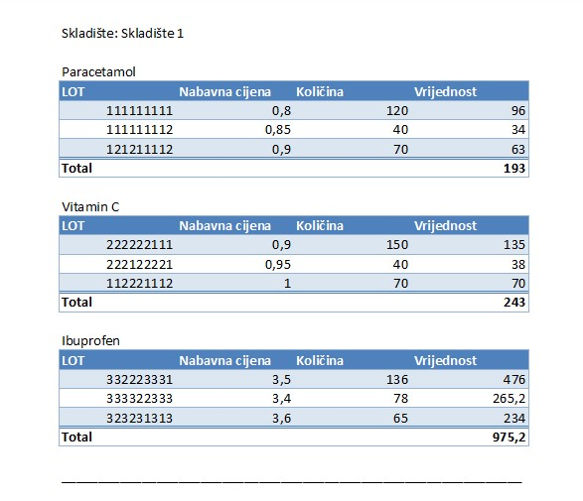

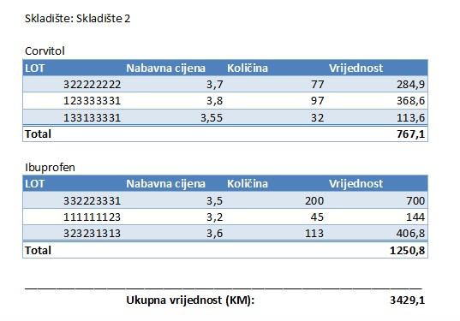

### Izvještaj o lijekovima na stanju

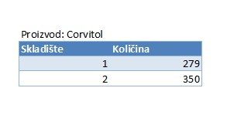

### Dnevnik promjena – izvještaja o dešavanjima za određeni vremenski period

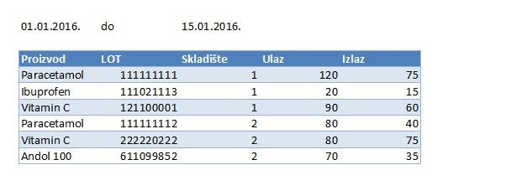

### Dnevnik promjena po nazivu lijeka - izvještaj o ulazima i izlazima lijekova

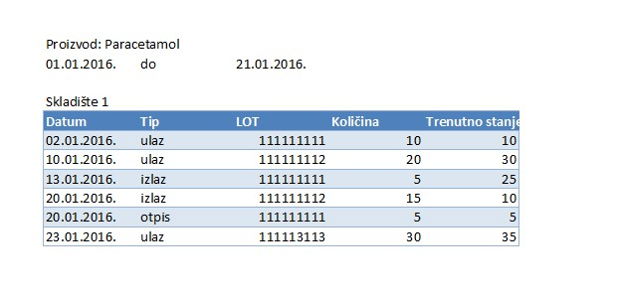

### Dnevnik promjena na osnovu lota – izvještaj o ulazima i izlazima lijekova na osnovu lota

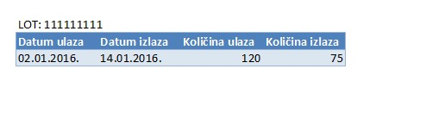

### Izvještaj o lijekovima koje je kupio određeni kupac

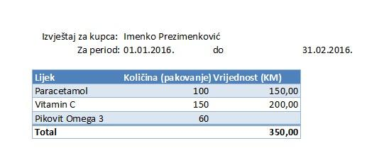

## 3.4 Nefunkcionalni zahtjevi i osobine sistema

### 3.4.1 Upotrebljivost sistema

Dizajn grafičkog interfejsa treba da bude korisnički orjentisan, odnosno da omogući korisnicima jednostavno, brzo i efikasno obavljanje potrebnih zadataka. Informatičko znanje određenog broja korisnika ne pripada visokom nivou. Stoga je sistem treba da intuitivan i razumljiv.

S obzirom na navedeno, imamo sljedeće nefunkcionalne zahtjeve:

* + NFZ 1. Korisnički grafički intefejs će biti nedvosmislen, na bosanskom jeziku, napisan čitkim fotnom.
  + NFZ 2. Korisnički grafički interfejs čitavog sistema će biti dosljedan, kroz boje, raspored, izgled teksta, poruka, te kroz konzistentnost niza akcija u sličnim situacijama.
  + NFZ 3. Obezbijedit će se odgovarajuće povrtane informacije na akcije korisnika.
  + NFZ 4: Sve poruke o greškama će biti izražene prirodnim jezikom korisnika (bez koda), te ukazati na problem sa konstruktivnim prijedlogom rješenja.
  + NFZ 5. Forme će imati opciju za ''pomoć'' koja će pružati korisnicima osnovne informacije o funkcionalnostima.

### 3.4.2 Performanse sistema

* + NFZ 6. Vrijeme odziva sistema prilikom unosa podataka, u prosječnom slučaju, ne smije biti veće od 5 minuta.
  + NFZ 7. Vrijeme odziva sistema prilikom čitanja podataka, u prosječnom slučaju, ne smije biti veće od 5 minuta.
  + NFZ 8. Vrijeme odziva sistema prilikom ažuriranja podataka, u prosječnom slučaju, ne smije biti veće od 5 minuta.
  + NFZ 9. Vrijeme odziva sistema prilikom brisanja podataka, u prosječnom slučaju, ne smije biti veće od 5 minuta.

## 3.5 Atributi kvaliteta sistema

### 3.5.1 Fizička sigurnost sistema

* + NFZ 10. Centralni serverski računar će se nalaziti u server sobi.
  + NFZ 11. Server soba će posjedovati sigurnosne prepreke i kontrole ulaza, kako bi se oprema zaštitila od neovlaštenog pristupa, ometanja i oštećenja.
  + NFZ 12. Server soba će biti opremljena tako da spriječi ili umanji oštećenja od naponsikih udara ili prirodnih nepogoda.
  + NFZ 13. Server soba će biti opremljena klimatizacijom kako bi se oprema zaštitila od većeg zagrijavanja od maksimalno preporučenog.
  + NFZ 14. U server sobi će biti zabranjeno pušenje.
  + NFZ 15. Kositit će se komponente i oprema koji su proizvodi pouzdanih i certificiranih proizvođača, odnosno onih koji garantuju da njihovi proizvodi zadovoljavaju odgovarajuće standarde.
  + NFZ 16. U slušaju izmjene herdvera fizički će se uništiti uređaj koji sadrži povjerljive informacije, kao  što nalaže standard.

### 3.5.2 Sigurnost sistema

* + NFZ 17. Svakom korisniku će biti dodijeljena prava nad sistemom dovoljna za izvršavanje njegovih radnih zadataka, ali ne veća.
  + NFZ 18. Sistem će dozvoliti korisniku pristup samo onim funkcionalnostima i podacima za koje ima privilegije.
  + NFZ 19. Svakom korisniku će biti automatski dodijeljena lozinka koju je dužan promijeniti nakon svog prvog prijavljivanja na sistem.

### 3.5.3 Portabilnost sistema

* + NFZ 20. Sistem je zasnovan na Java platformi, te je moguće korištenje sistema na svakom operativnom sistemu uz pretpostavku da je instaliran Java Runtime Environment.

### 3.5.4 Skalabilnost sistema

* + NFZ 21. Moguće će biti dodati maksimalno 10 novih funkcionalnosti u skladu sa potrebama poslovanja klijenta, tako da sistem radi neometano.
  + NFZ 22. Moguće je povećanje broja korisnika, pri čemu je maksimalan broj korisnika 50, tako da sistem radi neometano.

### 3.5.5 Dostupnost

* + NFZ 23. Sistem će biti dostupan neprekidno (24 sata dnevno, 7 dana u sedmici), osim u slučaju nepredviđenog kvara.

### 3.5.6 Održavanje sistema

* + NFZ 24. Zamjena i nadogradnja redundantnih komponenti hardvera će biti moguća bez prekida rada sistema.
  + NFZ 25. Zamjena i nadogranja komponenti koje nisu redundantne će se vršiti izvan radnog vremena.
  + NFZ 26. Nadogranja softvera će se vršiti bez prekida rada sistema, a izvan radnog vremena.